УТВЕРЖДЕНА
распоряжением
администрации города
от ____________ № _________

СХЕМА
расположения земельного участка на кадастровом
плане территории

Условный номер земельного участка
Площадь земельного участка: 66 кв. м
Обозначение характерных точек границ | Координаты, м
 | X | Y
1 | 628824,46 | 107380,79
2 | 628832,35 | 107378,6
3 | 628834,23 | 107387,15
4 | 628827,57 | 107389,1
1 | 628824,46 | 107380,79
Система координат: МСК 167 (зона 4)
Кадастровый квартал: 24:50:0500347

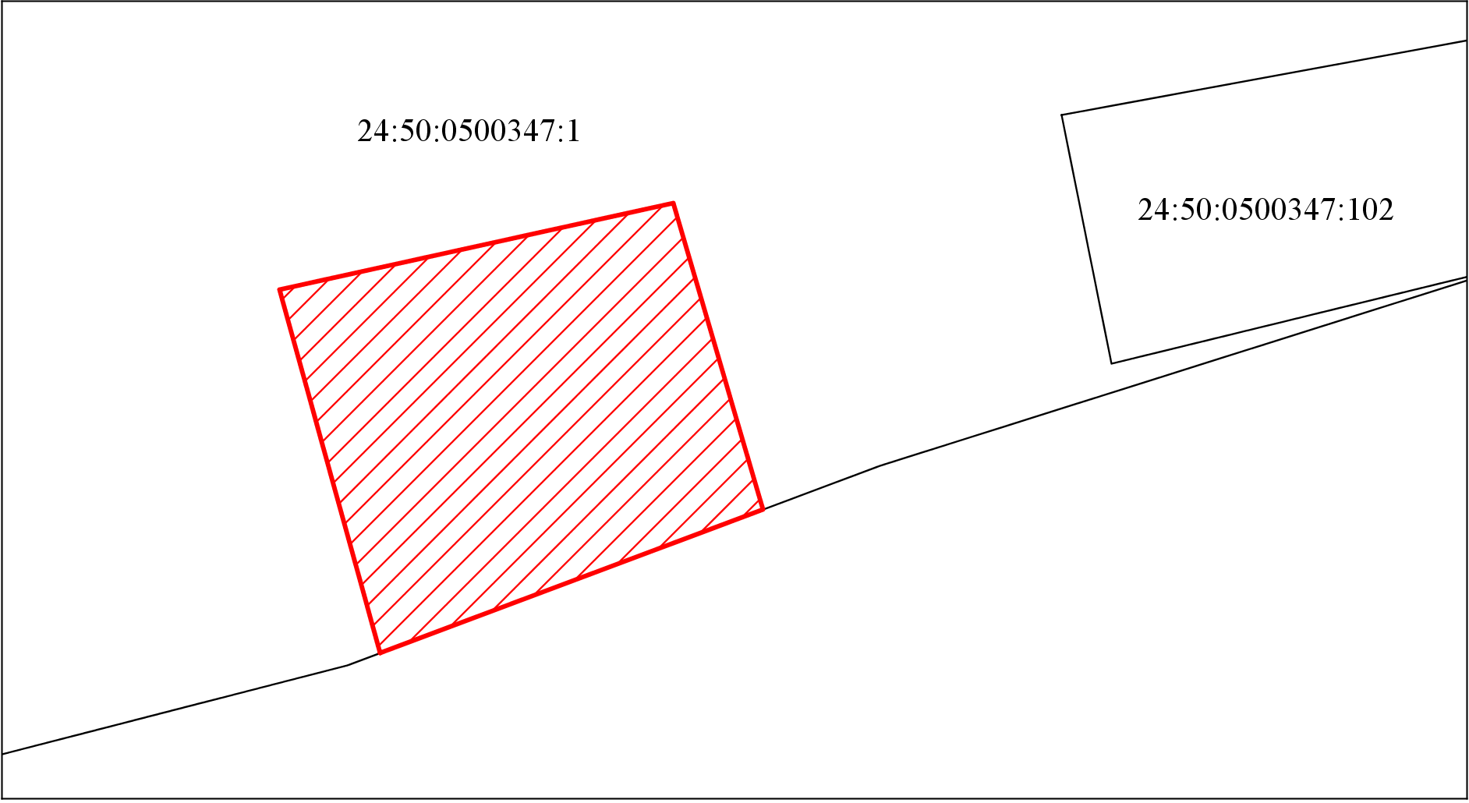

Масштаб 1:200
Условные обозначения:

– испрашиваемый земельный участок.

